****VÄRP FÖRST OCH**

**KACKLA SEN!**

**– Birgit Nilsson 100 år**

**I höst gästar estradören Mattias Enn Kulturkvarteret för att med humor, nutidshistoria och musik sjunga och berätta om världssopranen Birgit Nilssons liv och karriär.**

**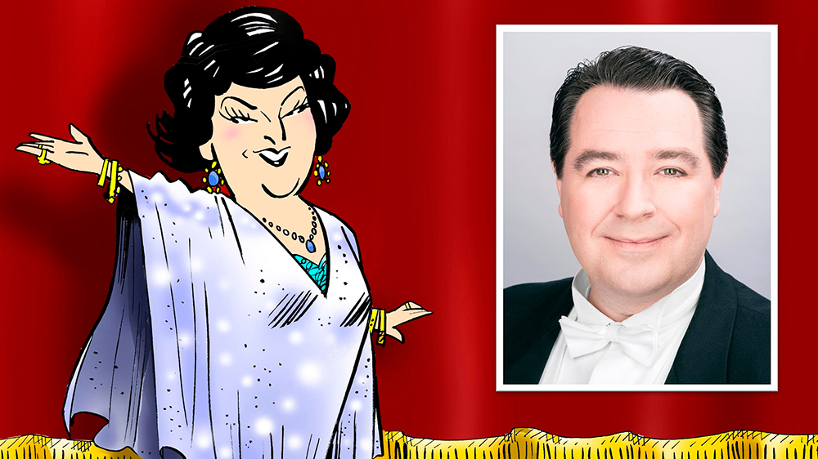**

Det är ett starkt och gripande kvinnoöde Mattias Enn ger oss, om Birgit Nilssons resa från landet i Skåne till storstaden Stockholm och ut mot den vida världen. Möten och meningsutbyten med berömda tenorer, dirigenter, operachefer, kungar och presidenter skildras i denna föreställning som ges i Stora salen under två kvällar i höst. Vid pianot sitter Carina E Nilsson.

Birgit Nilsson, som idag skulle ha fyllt 100 år, var en av 1900-talets största klassiska sångerskor, uppväxt och delvis bosatt på den sydsvenska landsbygden. Hennes stjärnglans, kvicka replikföring och intelligens tecknades ned i en tjugo år lång korrespondens med sångaren Mattias Enn, som resulterade i en föreställning samt en bok.

**25 & 26 september kl. 19.00 • Kulturkvarteret Kristianstad, Stora salen**

Arr: Stjärnserien/Musik i Syd och Kultur & fritid i samarbete med Kristianstads Teaterförening

Pressbilder finns att hämta på Musik i Syds MyNewsdesk-sida:

[https://www.mynewsdesk.com/se/musik\_i\_syd/latest\_media/tag/kulturkvarteret-kristianstad#filter-list-items](https://www.mynewsdesk.com/se/musik_i_syd/latest_media/tag/kulturkvarteret-kristianstad" \l "filter-list-items)  
Kontaktpersoner:

Helen Ortman • 0709–20 58 83 • helen.ortman@musikisyd.se

Emma Eriksson • 0708–20 58 34 • emma.eriksson@musikisyd.se

Kom:_MIS_ny_grafiskprofil:Logotyp:MIS_Huvudversion:POS:musik_i_syd_logo_pos.eps